Adresa školy: ZŠ Třeboň, Na Sadech 375
Jméno autora: Mgr. Eva Marešová
Název: VY_12_INOVACE_161_NS/5
Číslo projektu: CZ.1.07/1.4.00/21.3807
Téma hodiny: Národní obrození
Ročník: 5.
Klíčová slova: Česká expedice, Fidlovačka, J. K. Tyl, F. Palacký, J. E. Purkyně
Datum tvorby: 4. 1. 2014

Anotace: Žáci si opakují učivo na téma Národní obrození, pracovat mohou samostatně nebo ve dvojicích. Po vyplnění pracovního listu následuje společná kontrola.

1. Spoj správně názvy kulturních a vědeckých institucí s hlavní náplní jejich činnosti.

uchovávání a výzkum památek
minulosti a uměleckých předmětů

Vydavatelství Česká expedice vzdělávání lidí šířením českých knih

práce a spolupráce českých vědců
Královská česká společnost nauk
poskytování informací v českých
novinách a časopisech

Vlastenecké muzeum poučení zájemců o historii a přírodě vlasti

seznamování veřejnosti s novými
poznatky a objevy

2. Přesmyčky skrývají příjmení představitelů českého národního obrození. Dopiš k nim správná křestní jména.

NĚKYRUP = ____________________________________________________

KAPÝLAC = ____________________________________________________

NMANJUNG = ____________________________________________________

3. Napiš jméno a příjmení k obrázkům osobností.

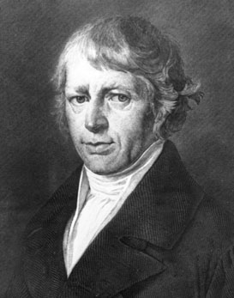
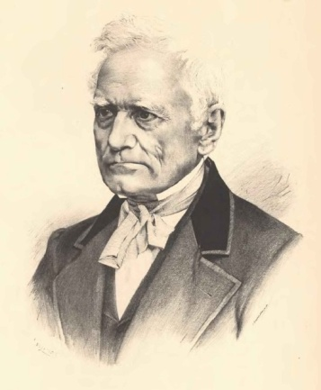

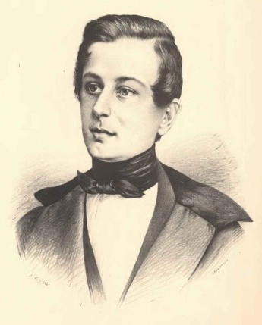
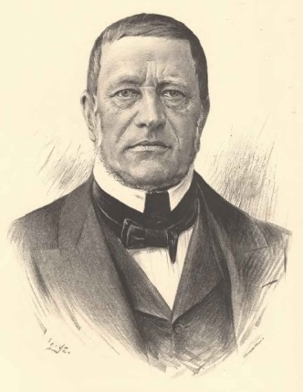

4. O šíření českého jazyka se snažili čeští herci a divadelníci. K nejvýznamnějším autorům divadelních her patřil Josef Kajetán Tyl. Kterou z těchto divadelních her napsal? Zakroužkuj správnou odpověď.

a) Naši furianti b) Fidlovačka c) Princezna ze mlejna

ŘEŠENÍ
1. Spoj správně názvy kulturních a vědeckých institucí s hlavní náplní jejich činnosti.
uchovávání a výzkum památek
minulosti a uměleckých předmětů

Vydavatelství Česká expedice vzdělávání lidí šířením českých knih

práce a spolupráce českých vědců
Královská česká společnost nauk
poskytování informací v českých
novinách a časopisech

Vlastenecké muzeum poučení zájemců o historii a přírodě vlasti

seznamování veřejnosti s novými
poznatky a objevy

2. Přesmyčky skrývají příjmení představitelů českého národního obrození. Dopiš k nim správná křestní jména.

NĚKYRUP = Jan Evangelista Purkyně

KAPÝLAC = František Palacký

NMANJUNG = Josef Jungmann

3. Napiš jméno a příjmení k obrázkům osobností.

Jan Evangelista Josef Jungmann
Purkyně

František Palacký Josef Kajetán Tyl

4. O šíření českého jazyka se snažili čeští herci a divadelníci. K nejvýznamnějším autorům divadelních her patřil Josef Kajetán Tyl. Kterou z těchto divadelních her napsal? Zakroužkuj správnou odpověď.

a) Naši furianti b) Fidlovačka c) Princezna ze mlejna

ZDROJE:

obrázek 1 http://cs.wikipedia.org/wiki/Soubor:Jan_Vil%C3%ADmek_-_Jan_Evangelista_Purkyn%C4%9B.jpg

obrázek 2
http://cs.wikipedia.org/wiki/Soubor:Josef_Jungmann_CT.jpg

obrázek 3
http://cs.wikipedia.org/wiki/Soubor:Jan_Vil%C3%ADmek_-_Franti%C5%A1ek_Palack%C3%BD.jpg

obrázek 4
http://cs.wikipedia.org/wiki/Soubor:Jan_Vil%C3%ADmek_-_Josef_Kajet%C3%A1n_Tyl.jpg


Microsoft Office Word 2007

